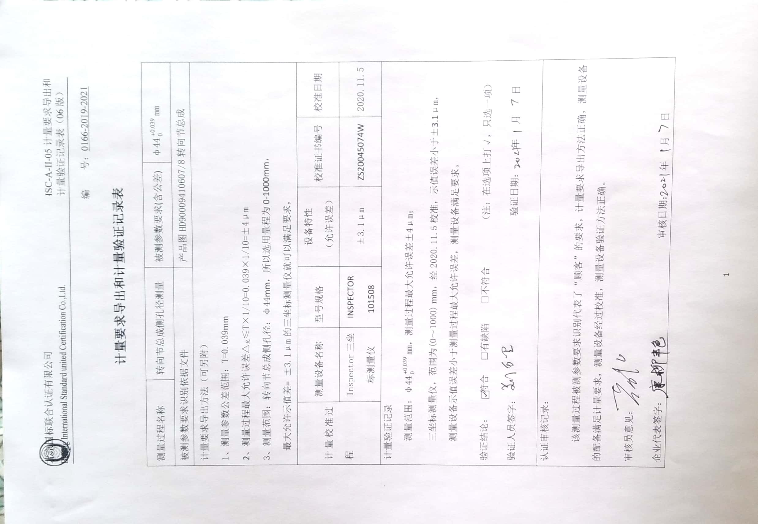编 号：0166-2019-2021

**计量要求导出和计量验证记录表**

|  |  |  |  |  |  |  |  |
| --- | --- | --- | --- | --- | --- | --- | --- |
| 测量过程名称 | | 转向节总成侧孔径测量 | | 被测参数要求(含公差) | | φ44mm | |
| 被测参数要求识别依据文件 | | | | 产品图HD90009410607/8转向节总成 | | | |
| 计量要求导出方法（可另附）  1、测量参数公差范围：T=0.039mm  2、测量过程最大允许误差△允≤T×1/10=0.039×1/10=±4μm  3、测量范围：转向节总成侧孔径：φ44mm，所以选用量程为0-1000mm，  最大允许示值差= ±3.1μm的三坐标测量仪就可以满足要求， | | | | | | | |
| 计量校准过程 | 测量设备名称 | | 型号规格 | 设备特性  （允许误差） | 校准证书编号 | | 校准日期 |
| Inspector三坐标测量仪 | | INSPECTOR  101508 | ±3.1μm | ZS20045074W | | 2020.11.5 |
| 计量验证记录  测量范围：φ44mm，测量过程最大允许误差±4μm；  三坐标测量仪，范围为(0～1000) mm，经2020.11.5校准，示值误差小于±3.1μm，  测量设备示值误差小于测量过程最大允许误差，测量设备满足要求。  验证结论： ☑符合 □有缺陷 □不符合 （注：在选项上打√，只选一项）  验证人员签字： 验证日期： 年 月 日 | | | | | | | |
| 认证审核记录：  该测量过程被测参数要求识别代表了“顾客”的要求，计量要求导出方法正确，测量设备的配备满足计量要求，测量设备经过校准，测量设备验证方法正确。  审核员意见：  企业代表签字： 审核日期： 年 月 日 | | | | | | | |